ООО «ИЦ «Единый информационный стандарт» при РГРТУ»

«Автоматизированная система управления физкультурно-оздоровительными комплексами»

Руководство пользователя

2016

Оглавление
1 Назначение конфигурации 3
2 Установка программы АСУ ФОК 4
3 Работа со справочниками 8
3.1 Назначение справочников 8
3.2 Добавление записи в справочник «Физ. лица» 9
3.3 Добавление записи в справочник «Организации» 14
3.4 Добавление записи в справочник «Ресурсы» 16
3.5 Добавление записи в справочник «Тарифы» 18
4 Проходная 20
4.1 Общее описание 20
4.2 Вход посетителя 24
4.2.1 Просмотр абонемента 25
4.2.2 Просмотр медосмотра 26
4.3 Выход посетителя 27
5 Рабочее место сотрудников мед. кабинета 28
5.1 Внесение информации о клиенте 28
5.2 Создание нового объекта справочника «Физ.лица» 29
5.3 Создание медосмотра 33
6 Оформление абонемента 36
6.1 Проверка наличия актуального медосмотра 36
6.2 Создание абонемента 37
6.3 Оформление персонального абонемента 40
6.4 Оформление абонемента для организации/группы посетителей 52
6.5 Внесение оплаты абонемента 54
6.6 Просмотр загруженности бассейна 59
6.6.1 График «Один день» 61
6.6.2 График «Общий график 2000». 64
7 Поиск 69
8 Фильтрация 72

Назначение конфигурации
Конфигурация «Автоматизированная система управления физкультурно-оздоровительными комплексами» (далее конфигурация) предназначена для создания единого информационного пространства для работы ФОК.
Конфигурация позволяет:
- вести личные карточки посетителей;
- контролировать наличие медицинского допуска у посетителей;
- оформлять абонементы, с учетом графика работы и загрузки ресурсов ФОК;
- идентифицировать посетителей для допуска в ФОК в соответствии с его расписанием, сроком действия медицинской справки и наличием оплаты;
- планировать расписание занятий и загрузку ресурсов ФОК;
- формировать графики работы тренеров;
- подключать кассовое и эквайринговое оборудование;
- подключать турникеты;
- формировать аналитическую отчетность;
- предоставлять информацию о загруженности ФОК в режиме он-лайн;
- предоставлять по запросу посетителя информацию о сроке действия его медицинской справки, расписании занятий, сроках оплаты.

Установка программы АСУ ФОК
Запустите файл is_setup.exe. Начнется процесс установки программы:

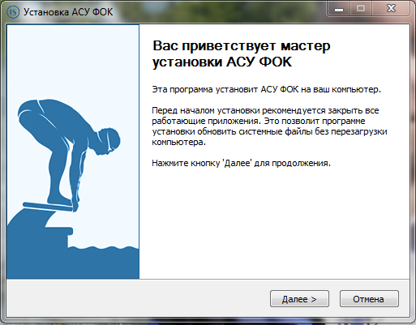

Нажмите кнопку «Далее» и на следующем экране выберите каталог для установки программы:

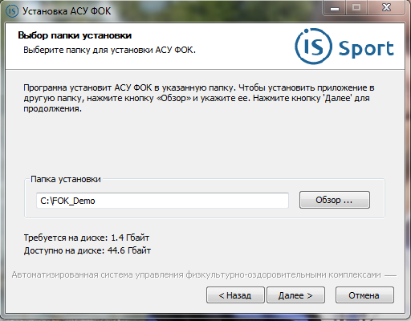
После этого программа установки запросит выбор настроек для создания папки в меню «Пуск» и установки ярлыков:

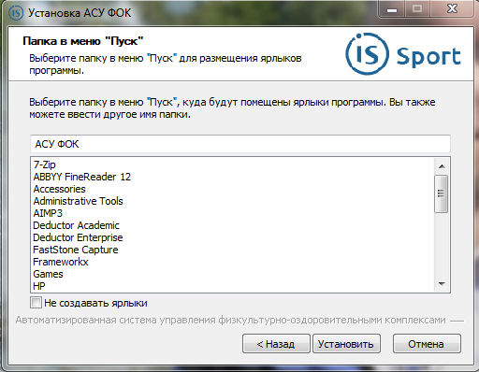

Далее начнется процесс установки:

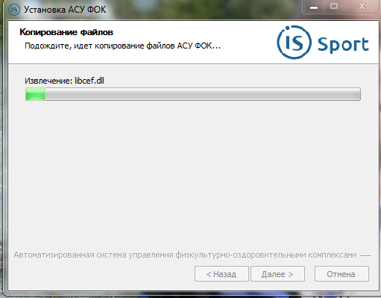

После завершения установки программы будет показан финальный экран. Если в строке «Запустить АСУ ФОК» оставить галочку, то при нажатии кнопки «Готово» запустится программа АСУ ФОК.

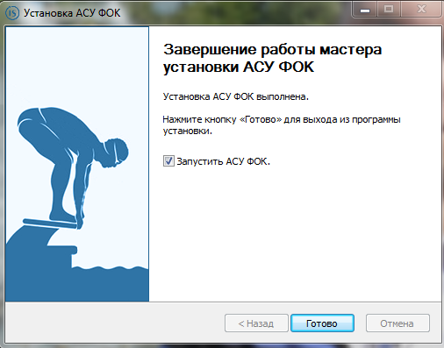

Если после установки не надо запускать программу – снимите отметку. Программу АСУ ФОК можно будет запустить с Рабочего стола, кликнув по ярлыку «АСУ ФОК»:

При запуске АСУ ФОК программа запросит выбрать логин для входа. В демонстрационной версии установлены учетные записи «АСУ ФОК», «Администратор», «Руководитель», «Мед. работник». Учетные записи отличаются правами доступа к данным системы.

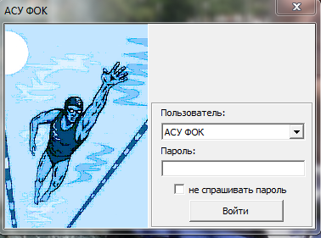

После выбора логина (пароль не установлен), откроется рабочий стол программы АСУ ФОК:

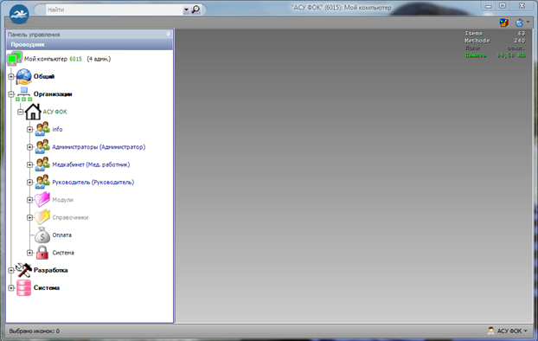

Работа со справочниками

Назначение справочников
Основные справочники, необходимые для работы в системе:
- Адресаты – содержит информацию о клиентах;
- Ресурсы – содержит режим работы ресурса, наименование, настройки времени входа на сеанс. Ресурсом может быть как дорожка бассейна, так и тренер;
- Тарифы – содержит информацию о ценах на различные виды услуг.
Справочник «Адресаты» подразделяется на 2 категории:
- Организации – для хранения данных об организациях, с которыми заключен договор на оказание услуг.
- Физ. лица – для хранения данных о клиентах как самостоятельно заключающих договор на посещение бассейна, так и клиентах – сотрудниках вышеописанных организаций.
Каждый справочник открывается одним из двух способов:
  - Два раза щелкните по нужному справочнику в проводнике, расположенному в левой части окна программы:
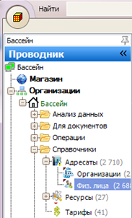

Примечание: по умолчанию меню проводника находится в свернутом режиме и открывается щелчком левой кнопки мыши по надписи «Бассейн» в левом верхнем углу. Список доступных пунктов проводника раскрывается одним нажатием левой кнопки мыши по значку слева от наименования пункта меню.
  - Один раз щелкните левой кнопкой мыши по нужному ярлыку на рабочем столе программы:
Примечание: чтобы поместить ярлык справочника на рабочий стол, необходимо в проводнике выделить нужный пункт; удерживая левую кнопку мыши, перетащить курсор в область рабочего стола и отпустить кнопку.
Для просмотра и изменения данных в записях справочников выполните следующие действия:
- Откройте нужный справочник;
- Найдите нужную запись в справочнике, например, с помощью поиска или фильтрации (см. разделы «Поиск» и «Фильтрация»);
- Откройте запись двойным щелком левой кнопкой мыши или выделите нужную строчку и нажмите кнопку на верхней панели.
- При необходимости введите новые данные и сохраните запись с помощью кнопки на нижней панели окна справочника.

Добавление записи в справочник «Физ. лица»
- Нажмите кнопку , расположенную на горизонтальной панели в верхней части окна списка физ. лиц:
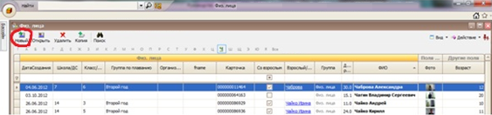

Откроется форма для ввода данных о посетителе – карточка посетителя «Новый»:
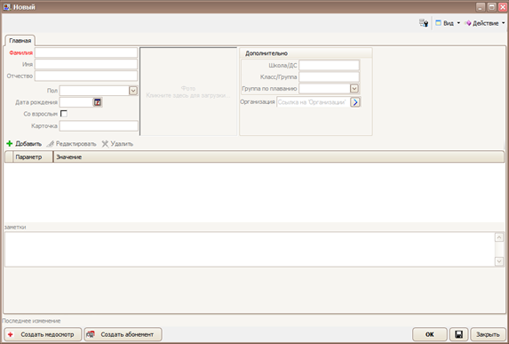
Примечание: набор полей может отличаться от представленного на рисунке.
- Внесите данные о посетителе:
  - Заполните поля: [Фамилия], [Имя], [Отчество], [Пол], [Дата рождения]. Наименования полей, обязательных к заполнению отображаются красным цветом.
  - Если посетитель является ребенком, то установите галочку в поле [Со взрослым]. После этого станет доступным поле [Взрослый/родитель], которое необходимо заполнить, выбрав соответствующее физ. лицо из списка.
  - Добавьте фотографию посетителя. Для этого в поле для фотографии один раз щелкните левой кнопкой мыши:
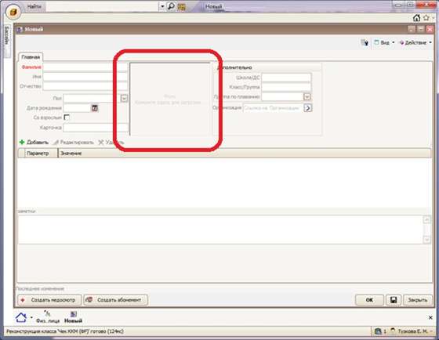
В открывшемся окне выберите источник фотографии – «С камеры»:
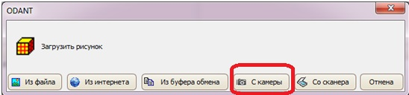
Для получения снимка нажмите в открывшемся окне кнопку с изображением фотоаппарата:
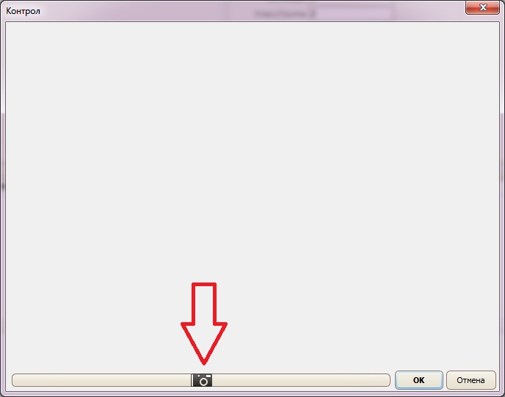
Для добавления фотографии к информации о посетителе нажать кнопку .
Фотография отобразится в соответствующем поле:
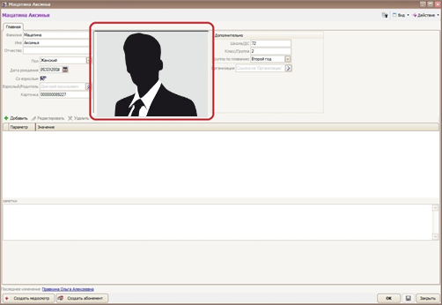
  - При необходимости можно указать дополнительную информацию о посетителе - телефон, адрес, паспортные данные. Для этого:
    - Нажмите кнопку , находящуюся под основной информацией;
    - В открывшемся списке выберите необходимый параметр двойным нажатием левой кнопки мыши, например, паспорт:
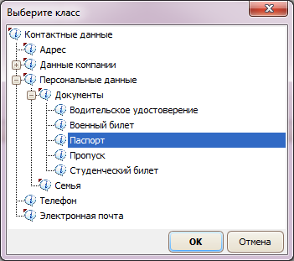

Примечание: список доступных параметров раскрывается одним нажатием левой кнопки мыши по значку .

    - Заполните поля в открывшейся форме, после чего нажмите на кнопку :
Данные добавятся в таблицу в виде строки:
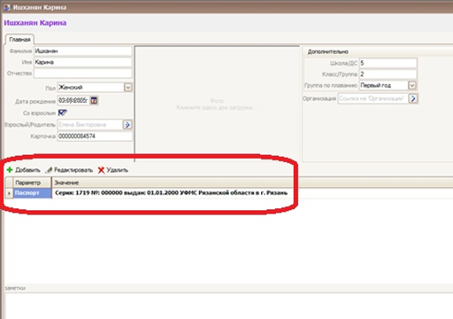

Таким образом, можно добавить любое количество дополнительной информации.
- Проверьте введенные данные. Особое внимание обратить на ФИО посетителя. Во избежание ошибок уточнить написание ФИО у посетителя. Рекомендация! Вводить ФИО не со слов посетителя, а с бумажного носителя. При необходимости исправить.
- Сохранить новый объект нажатием на кнопку <Сохранить> , расположенную в правом нижнем углу окна «Карточка посетителя». Объекту присвоится имя, соответствующее ФИО посетителя.

- Чтобы закрыть окно используйте кнопки или

Примечание: Если после выполнения операций с полями, объектами или классами в системе информация не обновляется или не отображается, то нажмите клавишу F5 на клавиатуре. Этим действием вы обновляете данные в активном окне. Только после этого можно повторять выполненные действия.

Добавление записи в справочник «Организации»
- Нажмите кнопку , расположенную на горизонтальной панели в верхней части окна списка организаций:
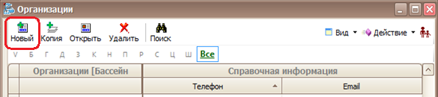

Откроется форма для ввода данных – карточка организации «Новый»:
- Внесите данные об организации:
  - Введите или выберите из списка вид организационно-правовой формы в поле [Форма].
  - Введите наименование организации в поле [Юр. наим.].
  - При необходимости можно указать дополнительную информацию - телефон, адрес и другие данные. Для этого:
    - Перейдите на вкладку «Служебные»:
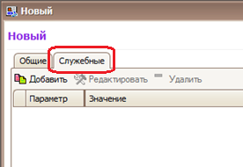
    - Нажмите кнопку ;
    - В открывшемся списке выберите необходимый параметр двойным нажатием левой кнопки мыши, например, адрес:
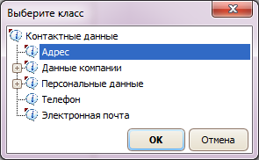

Примечание: список доступных параметров раскрывается одним нажатием левой кнопки мыши по значку .

    - Заполните поля в открывшейся форме, после чего нажмите на кнопку :
Данные добавятся в таблицу в виде строки:
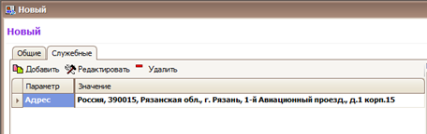

Таким образом, можно добавить любое количество дополнительной информации.
Для изменения или удаления дополнительной информации выделите необходимую строку и нажмите соответствующую кнопку: .
- Сохраните новый объект. Для этого нажмите на кнопку <Сохранить> , расположенную в правом нижнем углу окна карточки организации. Объекту присвоится имя, соответствующее наименованию и ОПФ организации.

- Чтобы закрыть окно используйте кнопки или

Добавление записи в справочник «Ресурсы»
- Нажмите кнопку , расположенную на горизонтальной панели в верхней части окна списка ресурсов:
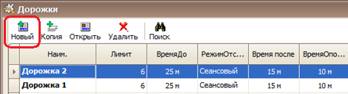
Примечание: при необходимости добавить ресурс с расписанием, которое уже задано другому ресурсу, выделите необходимую строчку и нажмите кнопку . В открывшейся карточке останется только изменить наименование ресурса и при необходимости некоторые общие данные, например, ресурс в поле [Замена], настройки сеанса.
Откроется форма для ввода данных – карточка ресурса «Новый»:
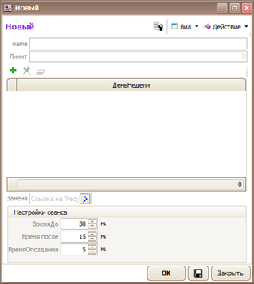
- Внесите данные о ресурсе:
  - Введите наименование ресурса в поле [name], например, «Дорожка 1».
  - Введите максимально возможное количество людей на один сеанс в поле [Лимит]. Такое же значение будет по умолчанию проставляться для каждого добавляемого сеанса.
  - Добавьте расписание работы ресурса в таблицу [День недели]:
    - Удобнее вносить данную информацию, используя детализацию таблицы. Чтобы воспользоваться ей, вызовите контекстное меню таблицы, для этого нажмите правой кнопкой мыши в области таблицы, и выберите пункт «Детализация->Справа»:
    - Нажмите кнопку <Добавить>, расположенную над таблицей:
    - В поле [День недели] выберите из списка нужный, если расписание, хотя бы на один из дней недели, отличается от остальных. Иначе выберите позицию «Все»:
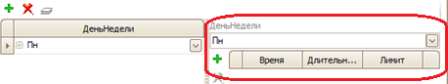
    - Добавьте сеансы с помощью кнопки слева от таблицы сеансов.
      - В поле [Время] укажите точное время начала сеанса,
      - В поле [Длительность] укажите продолжительность занятия в минутах,
      - В поле [Лимит] по умолчанию подставится значение из вышеописанного одноименного поля. При необходимости укажите другое значение.
Таким образом, можно добавить любое количество сеансов на каждый день работы ресурса.
  - В поле [Замена] выберите ресурс из справочника. Данный параметр используется при автоматическом переносе занятия через проходную для определения ресурса, на котором есть свободное место.
  - Укажите настройки сеанса (в минутах):
    - [Время до] – за какое время до начала занятия посетитель может пройти на территорию бассейна. Используется для определения актуального сеанса на проходной.
    - [Время после] – через какое время после окончания сеанса посетитель должен покинуть территорию бассейна. Используется для расчета времени выхода на проходной.
    - [Время опоздания] – в течение какого времени после начала сеанса посетитель может пройти на занятие в случае опоздания. Используется для определения актуального сеанса на проходной.

- Сохраните новый объект. Для этого нажмите на кнопку <Сохранить> , расположенную в правом нижнем углу окна карточки ресурса. Объекту присвоится имя, соответствующее наименованию ресурса.

- Чтобы закрыть окно используйте кнопки или

Добавление записи в справочник «Тарифы»
- Нажмите кнопку , расположенную на горизонтальной панели в верхней части окна списка тарифов:
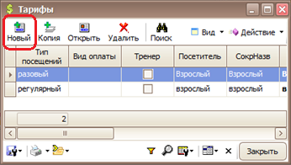

Откроется форма для ввода данных – карточка тарифа:
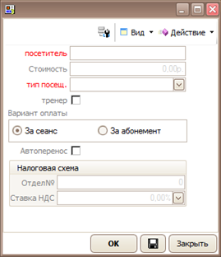
Примечание: поля, выделенные красным цветом, обязательно должны быть заполнены!
- Внесите данные о тарифе:
  - Введите категорию посетителя, например, взрослый, в поле [посетитель].
  - Укажите цену по добавляемому тарифу в поле [стоимость].
  - Выберите из списка вид посещения в поле [тип посещ.]: регулярный или разовый.
  - Если тариф предполагает занятие с тренером, поставьте галочку в поле [тренер].
  - С помощью переключателя выберите нужный вариант оплаты:
    - За сеанс – итоговая стоимость абонемента будет рассчитываться как [стоимость] * кол-во занятий (рассчитывается в абонементе).
    - За абонемент - итоговая стоимость абонемента не будет зависеть от количества занятий и всегда будет равна значению поля [стоимость].
  - При установленной галочке в поле [Автоперенос] посетителю будет переноситься последнее непосещенное занятие при сканировании на проходной, если на время, в которое он пришел, нет занятия в абонементе.
- Сохраните новый объект. Для этого нажмите на кнопку <Сохранить> , расположенную в правом нижнем углу окна карточки тарифа. Объекту присвоится имя, соответствующее значениям в полях [посетитель], [тип посещ.], [тренер].

- Чтобы закрыть окно, используйте кнопки или .

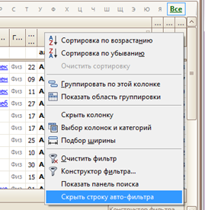

Проходная

Общее описание
Для начала работы необходимо открыть класс «Проходная» одним из следующих способов:
  - 1 раз щелкнуть левой кнопкой мыши по значку 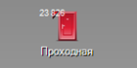 на рабочем столе программы.
  - 2 раза щелкнуть по пункту «Проходная» в проводнике, расположенному в левой части программы:
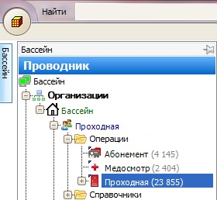
Примечание: по умолчанию проводник находится в свернутом режиме и открывается при наведении курсора мыши на надпись «Бассейн» в левом верхнем углу. Список доступных пунктов в проводнике раскрывается одним нажатием левой кнопки мыши по значку .
В открывшемся окне для каждого отрезка времени отображается загруженность по соответствующим ресурсам: дорожкам и тренерам:
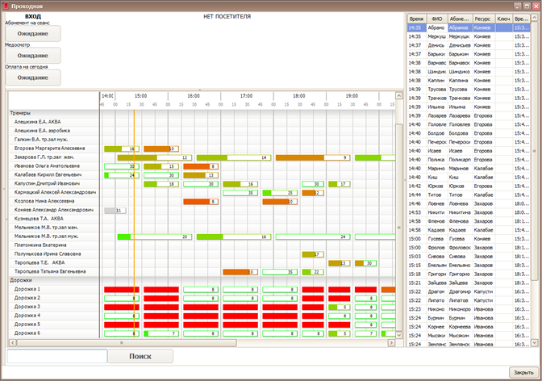
- серый прямоугольник отражает неактуальные занятия.
- красный прямоугольник обозначает, что все места на данный сеанс заняты.
- такая индикация показывает, что на данный сеанс записаны посетители и количество свободных мест на него = 7. Просмотреть данные посетителя/ей, записанных на сеанс, можно, щелкнув 2 раза по данному прямоугольнику. Откроется окно:
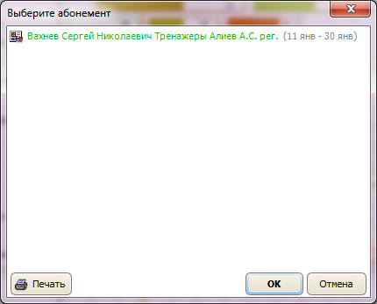
Для просмотра абонемента, выделите строку и нажмите кнопку <Ok>.
При необходимости список абонементов на сеанс можно распечатать с помощью кнопки <Печать>.

Верхняя панель класса «Проходная» предназначена для отображения информации о посетителе:
- наличии абонемента на ближайший сеанс,
- наличии медосмотра для услуги, на которую оформлен абонемент,
- наличии оплаты абонемента.

В таблице справа отображается список посетителей, пропущенных на занятия. Выделение посетителя красным цветом означает, что истекло время, отведенное для него на посещение сеанса.

В левой части находится календарь, а также настройки отображения загруженности ресурсов:
- Фильтр по ресурсам .
  - Список всех доступных ресурсов открывается нажатием на кнопку в правой части фильтра:
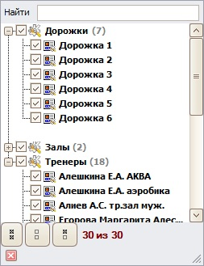
  - Нужные позиции необходимо отметить галочками или воспользоваться кнопками в нижней панели окна:
    - - отметить все позиции;
    - - снять выделение со всех позиций;
    - - инвертировать, т.е. отметить невыделенные позиции и снять выделение с отмеченных.
  - Для применения фильтра необходимо нажать кнопку в левом нижнем углу списка ресурсов.
- Режим отображения сеансов.
  - Если галочка установлена, то отображаются только актуальные сеансы, начиная с самого раннего по времени старта.
  - Если галочка не установлена, то отображаются все сеансы за день.
Дни на календаре выбираются одним щелчком левой кнопкой мыши, месяцы и годы перелистываются с помощью кнопок с изображением стрелки . Для быстрого возврата к текущему дню используется кнопка «Сегодня».
Данную часть можно свернуть/развернуть нажатием на разделительную полосу:
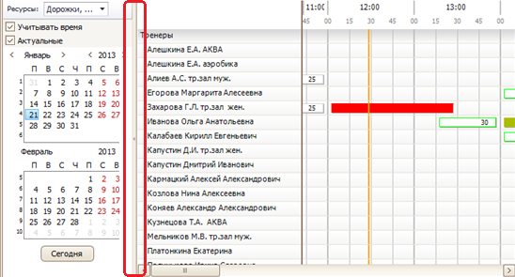

Каждые 15 минут информация о загруженности обновляется автоматически. Для ручного обновления используется клавиша F5.

Вход посетителя
Прежде чем пропустить посетителя, администратору необходимо проверить наличие у него оплаченного абонемента на ближайший сеанс (определяется настройками времени опоздания и времени входа до начала сеанса в справочнике «Ресурсы») и актуального медосмотра. Для этого необходимо выполнить следующие действия:
- установить курсор мыши в поле [Поиск];
- просканировать личную карточку посетителя либо ввести фамилию с клавиатуры (можно ввести начальные буквы фамилии). Номер карточки (или Фамилия) отобразится в соответствующем поле слева от кнопки <Поиск>.
Примечание: при ручном вводе фамилии нажать клавишу <Enter> или кнопку <Поиск>. Может быть найдено несколько посетителей с похожей фамилией, в этом случае откроется список всех найденных клиентов, из которого необходимо выбрать нужного двойным щелчком левой кнопкой мыши.
На верхней панели отобразится информация о выполнении условий для прохода на занятия, а также фото посетителя, если оно было загружено, данные об актуальности медосмотра и др.:
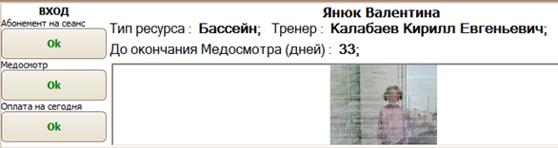
В случае выполнения всех условий станет активной кнопка <Вход>: . Для пропуска посетителя необходимо нажать данную кнопку либо клавишу <Enter>. Появится окно запроса ключа, в которое при необходимости можно ввести номер выданного ключа или просто нажать кнопку <OK>. В таблице справа добавится информация: ФИО клиента, время входа, номер дорожки или ФИО тренера, номер ключа, время выхода. При этом в абонементе добавится факт посещения занятия.
Если для посетителя в системе создан актуальный абонемент, но текущее время не входит в промежуток, отведенный для входа на него, то соответствующая кнопка примет вид , а в случае отсутствия актуального абонемента - . При этом проверка оплаты и медосмотра системой производиться не будет - , , но при необходимости может быть выполнена вручную. Для этого необходимо найти нужный абонемент или медосмотр в соответствующем списке.
При наличии неоплаченного абонемента на ближайший сеанс соответствующие кнопки примут вид: , .

Просмотр абонемента

  - Открыть список абонементов одним из двух способов:
    - 1 раз щелкнуть левой кнопкой мыши по значку на рабочем столе программы.
    - 2 раза щелкнуть по пункту «Абонемент» в проводнике, расположенному в левой части программы:
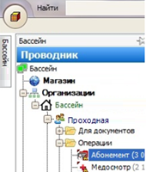
Примечание: по умолчанию проводник находится в свернутом режиме и открывается при наведении курсора мыши на надпись «Бассейн» в левом верхнем углу. Список доступных справочников в проводнике раскрывается одним нажатием левой кнопки мыши по значку .

  - С помощью функций поиска или фильтрации (см. разделы «Поиск» и «Фильтрация») найти нужный абонемент и открыть, щелкнув по нему 2 раза левой кнопкой мыши.
  - Информация об оплате отображается в верхней части:
  - График посещений отображается в виде таблицы в правой части. Занятия сгруппированы по датам. Для просмотра полного списка сеансов необходимо вызвать контекстное меню нажатием правой кнопки мыши по любой дате в таблице и выбрать пункт «Развернуть все»:
В открывшемся списке красным цветом будут выделены ранее посещенные занятия.

Просмотр медосмотра
- Открыть список всех внесенных медосмотров одним из двух способов:
  - 1 раз щелкнуть левой кнопкой мыши по значку на рабочем столе программы.
  - 2 раза щелкнуть по пункту «Медосмотр» в проводнике, расположенному в левой части программы:
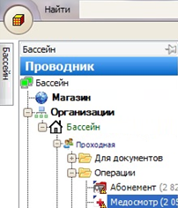
Примечание: по умолчанию проводник находится в свернутом режиме и открывается при наведении курсора мыши на надпись «Бассейн» в левом верхнем углу. Список доступных справочников в проводнике раскрывается одним нажатием левой кнопки мыши по значку .

  - Используя функции поиска или фильтрации (см. разделы «Поиск» и «Фильтрация») необходимо найти медосмотр клиента. Поскольку зачастую в написании ФИО допускают ошибки необходимо использовать все способы поиска, вводя например, только часть фамилии. В найденной записи обратить внимание на графы [Допущен] и [Срок действия]. Медосмотр считается актуальным в случае, когда в графе [Допущен] установлена галочка и дата в графе [Срок действия] больше текущей.

Выход посетителя
При выходе посетителя с территории бассейна, администратору также необходимо сканировать личную карточку, либо ввести фамилию посетителя в соответствующее поле. Если посетитель имеется в таблице вошедших клиентов, станет активной кнопка <ВЫХОД>: . После нажатия на нее запись о посетителе из таблицы справа удалится.

Рабочее место сотрудников мед. кабинета

Внесение информации о клиенте
- Открыть справочник «Физ. лица» одним из следующих способов:
  - Один раз щелкнуть левой кнопкой мыши по значку 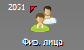 на рабочем столе программы.
  - Два раза щелкнуть по пункту «Физ. лица» в проводнике, расположенному в левой части окна программы:
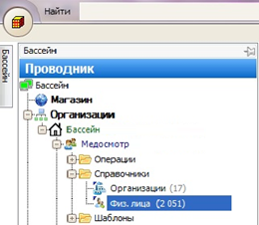

Примечание: по умолчанию меню проводника находится в свернутом режиме и открывается щелчком левой кнопки мыши по надписи «Бассейн ДДТ» в левом верхнем углу. Список доступных пунктов проводника раскрывается одним нажатием левой кнопки мыши по значку слева от наименования пункта меню.

Откроется список ранее внесенных посетителей:
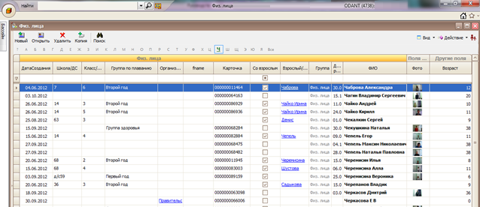
- Уточнить у посетителя, проходил ли он медосмотр ранее или пришел впервые, есть ли у него карточка ДДТ.
- Выполнить поиск объекта в справочнике «Физ. лица» с помощью поиска или фильтрации (см. разделы «Поиск» и «Фильтрация»). Внимание! Поиск необходимо выполнять каждый раз перед созданием нового объекта в справочнике, чтобы избежать дублирования данных. Т.к. в написании ФИО часто допускают ошибки необходимо использовать все способы поиска, вводя, например, только первые буквы фамилии или номер карточки.
Если запись найдена – создайте Медосмотр;
Если запись отсутствует – создайте новый объект справочника;

Создание нового объекта справочника «Физ.лица»
- Нажмите кнопку , расположенную на горизонтальной панели в верхней части окна списка физ. лиц:
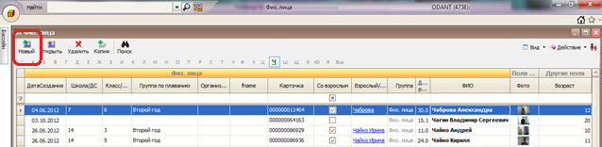

Откроется форма для ввода данных о посетителе – карточка посетителя «Новый»:
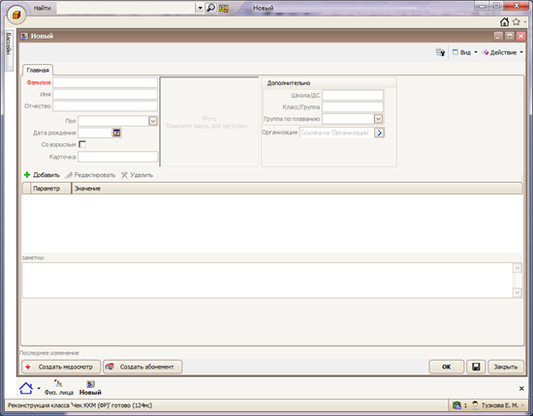
- Внесите данные о посетителе:
  - Заполните поля: [Фамилия], [Имя], [Отчество], [Пол], [Дата рождения]. Наименование полей, обязательных к заполнению отображаются красным цветом.
  - Добавьте фотографию посетителя. Для этого в поле для фотографии один раз щелкните левой кнопкой мыши:
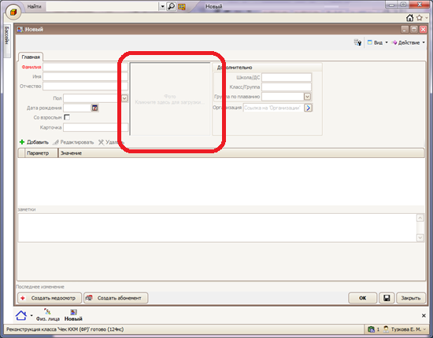
В открывшемся окне выберите источник фотографии – «С камеры»:
Для получения снимка нажмите в открывшемся окне кнопку с изображением фотоаппарата:
Для добавления фотографии к информации о посетителе нажать кнопку .
Фотография отобразится в соответствующем поле:
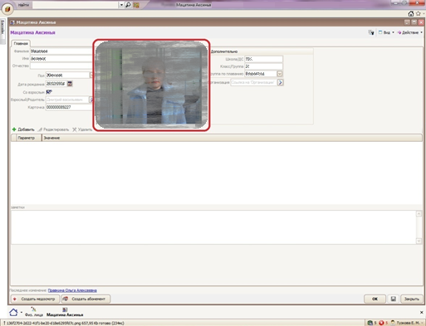
  - При необходимости можно указать дополнительную информацию о посетителе - телефон, адрес, паспортные данные. Для этого:
    - Нажмите кнопку , находящуюся под основной информацией;
    - В открывшемся списке выберите необходимый параметр двойным нажатием левой кнопки мыши, например, паспорт:

Примечание: список доступных параметров раскрывается одним нажатием левой кнопки мыши по значку .

    - Заполните поля в открывшейся форме, после чего нажмите на кнопку :
Данные добавятся в таблицу в виде строки:
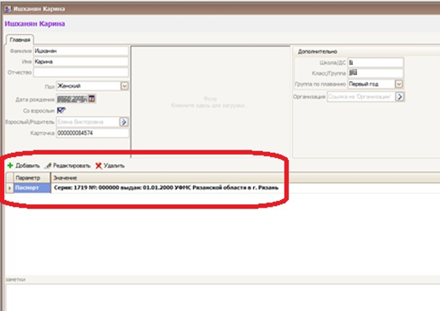

Таким образом, можно добавить любое количество дополнительной информации.
- Проверьте введенные данные. Особое внимание обратить на ФИО посетителя. Во избежание ошибок уточнить написание ФИО у посетителя. Рекомендация! Вводить ФИО не со слов посетителя, а с бумажного носителя. При необходимости исправить.
- Сохранить новый объект нажатием на кнопку <Сохранить> , расположенную в правом нижнем углу окна «Карточка посетителя». Объекту присвоится имя, соответствующее ФИО посетителя.

Создание медосмотра
- Создать медосмотр с помощью кнопки , расположенной в левом нижнем углу окна «Карточка посетителя».
- Откроется форма для ввода данных о прохождении посетителем медосмотра – карточка медосмотра:
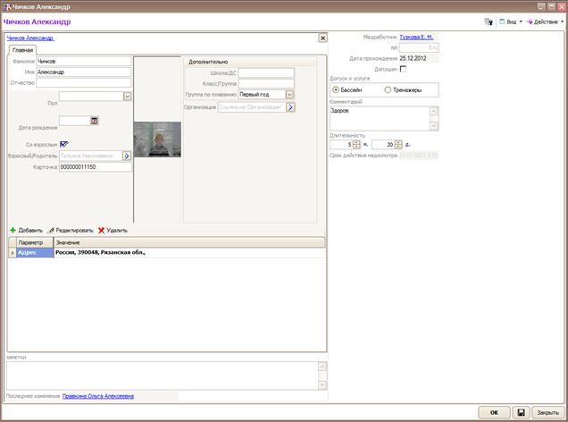

В левой части отображается информация, введенная в карточку посетителя. В правой части – информация о медосмотре, которую необходимо заполнить:
  - Выберите вид услуги, которая будет оказана посетителю, в поле [Допуск к услуге]. Для этого установите переключатель рядом с наименованием услуги нажатием левой кнопки мыши.
  - Если у посетителя есть медосмотр, то установите галочку в поле [Допущен] , нажатием левой кнопки мыши, и укажите срок действия медосмотра вводом данных с клавиатуры, либо с помощью стрелок в правой части поля [Длительность]. Отдельно вводятся значения месяцев и дней . После выполнения данных действий автоматически рассчитается значение поля [Срок действия медосмотра]

Примечание: значение поля [Срок действия медосмотра] рассчитывается только при установленной галочке в поле [Допущен].
  - Если посетитель не допускается к занятиям или имеется дополнительная информация о прохождении медосмотра, данные необходимо ввести в поле [Комментарий], например: или
- Проверьте введенные данные. При необходимости измените. Сохраните объект нажатием на кнопку <Сохранить> , расположенную в правом нижнем углу окна «Карточка медосмотра». Там же находятся кнопки для закрытия окна - и

Примечание: Если после выполнения операций с полями, объектами или классами в системе информация не обновляется или не отображается, то нажмите клавишу F5 на клавиатуре. Этим действием вы обновляете данные в активном окне. Только после этого можно повторять выполненные действия.

Оформление абонемента

Проверка наличия актуального медосмотра
- Перед оформлением посетителю абонемента необходимо убедиться в наличии у него актуального медосмотра. Для этого открыть список всех внесенных медосмотров одним из двух способов:
  - 1 раз щелкнуть левой кнопкой мыши по значку на рабочем столе программы.
  - 2 раза щелкнуть по пункту «Медосмотр» в проводнике, расположенному в левой части программы:
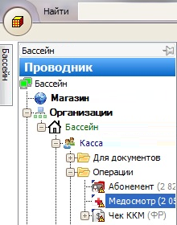
Примечание: по умолчанию проводник находится в свернутом режиме и открывается при наведении курсора мыши на надпись «Бассейн» в левом верхнем углу. Список доступных справочников в проводнике раскрывается одним нажатием левой кнопки мыши по значку.

- Используя функции поиска или фильтрации (см. разделы «Поиск» и «Фильтрация») необходимо найти медосмотр клиента. Поскольку зачастую в написании ФИО допускают ошибки необходимо использовать все способы поиска, вводя, например, только часть фамилии. В найденной записи обратить внимание на графы [Допущен] и [Срок действия]. Медосмотр считается актуальным в случае, когда в графе [Допущен] установлена галочка и дата в графе [Срок действия] больше текущей.

Создание абонемента
Создать абонемент можно одним из нескольких нижеописанных способов:
- Из списка медосмотров.
  - В строке с актуальным медосмотром посетителя щелкнуть 1 раз левой кнопкой мыши по ФИО – справа появится кнопка «Открыть ссылку» с изображением стрелки:
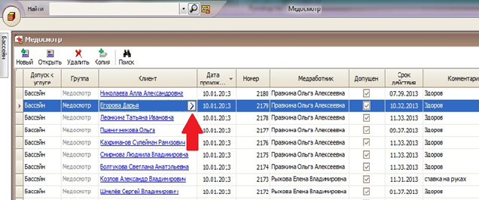

  - Нажать кнопку «Открыть ссылку» - откроется карточка посетителя из справочника «Физ.лица».
Примечание: если вместо 1 щелчка по строке медосмотра сделать 2, то откроется медосмотр посетителя, из которого карточку посетителя можно открыть, щелкнув по ФИО:
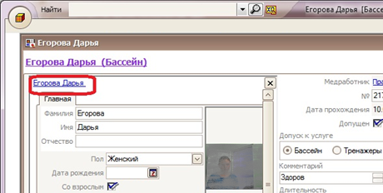.
В нижней части карточки посетителя нажать кнопку «Создать абонемент»:
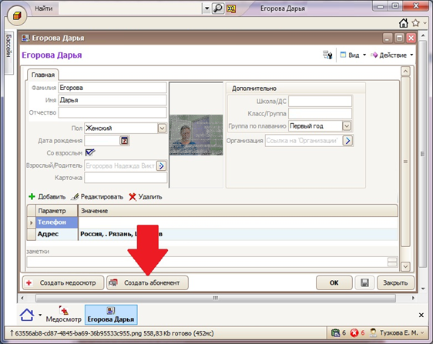
Откроется форма абонемента с указанием посетителя:
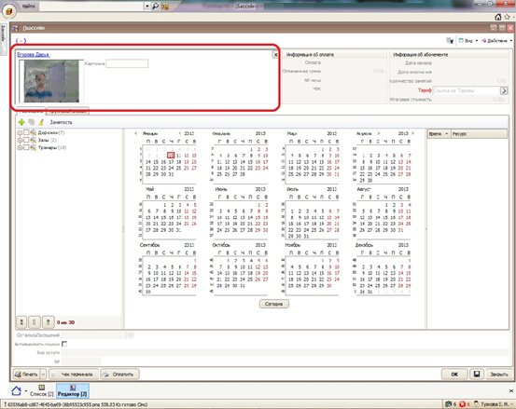
- Из списка абонементов.
  - Открыть список абонементов одним из двух способов:
    - 1 раз щелкнуть левой кнопкой мыши по значку 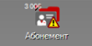 на рабочем столе программы.
    - 2 раза щелкнуть по пункту «Абонемент» в проводнике, расположенному в левой части программы:
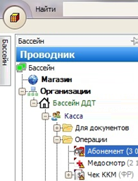
Примечание: по умолчанию проводник находится в свернутом режиме и открывается при наведении курсора мыши на надпись «Бассейн» в левом верхнем углу. Список доступных справочников в проводнике раскрывается одним нажатием левой кнопки мыши по значку .
  - Для создания нового абонемента нажать кнопку , расположенную на панели слева в верхней части списка абонементов:
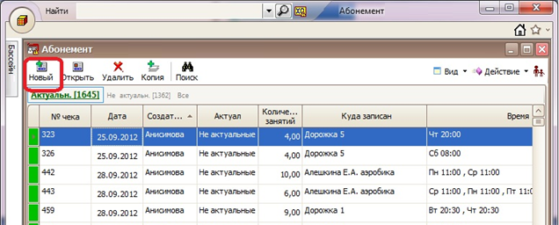
Откроется форма создания абонемента, в которой необходимо указать посетителя и другую информацию.

Оформление персонального абонемента
- Выбрать посетителя, если он еще не добавлен. Для этого существует несколько способов:
  - При наличии у посетителя карточки со штрих-кодом установить курсор в поле для ввода ФИО посетителя, отсканировать штрих-код, выбрать найденного посетителя:
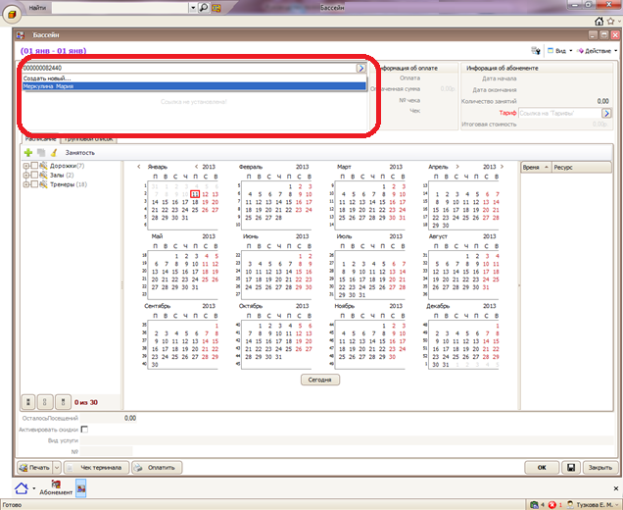
  - При отсутствии карточки, найти посетителя из списка путем ввода фамилии. Поскольку зачастую при вводе ФИО допускают ошибки, вводить, например, часть фамилии. Если подходящих посетителей в списке окажется много – справа появится полоса прокрутки, с помощью которой можно листать список, перемещая ползунок, используя кнопки с изображением стрелок, либо с помощью прокрутки колесика мышки:
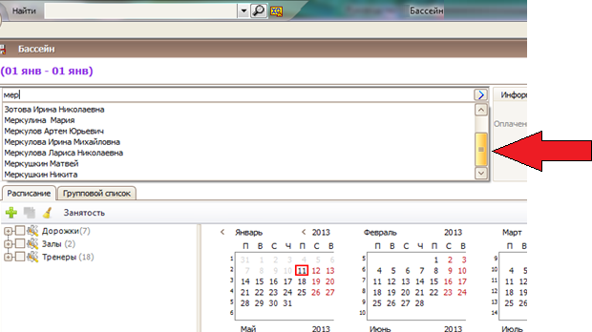

  - Щелкнуть по тексту «Ссылка не установлена» или на кнопку с изображением стрелки в правой части строки для ФИО:
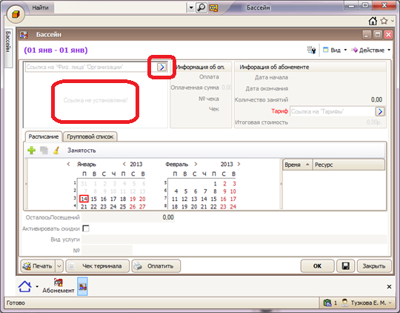
Откроется окно для выбора категории посетителя. Выбрать необходимую категорию можно двойным щелчком левой клавишей мыши по позиции либо одним щелчком и последующим нажатием на кнопку «ОК»:
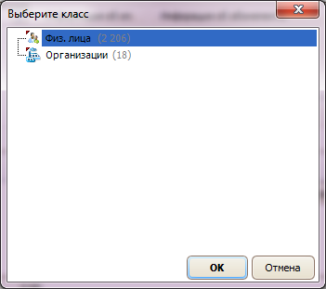
Откроется справочник адресатов, в котором необходимого посетителя можно найти с помощью функций поиска и фильтрации (см. разделы «Поиск» и «Фильтрация»). Добавить в абонемент нужного посетителя можно выбором позиции аналогично выбору категории посетителя.
В случае ошибочного выбора клиента, можно разорвать ссылку, для этого нажать кнопку с изображением крестика «х» и повторно произвести действия по добавлению клиента наиболее удобным способом:
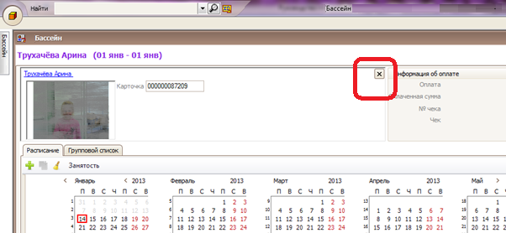
Сохранить введенную информацию нажатием на кнопку, расположенную в правом нижнем углу абонемента.
- Выбрать тариф. Для этого открыть справочник тарифов с помощью кнопки с изображением стрелки”>” в правой части поля [Тариф] и двойным щелчком выбрать из списка нужный:
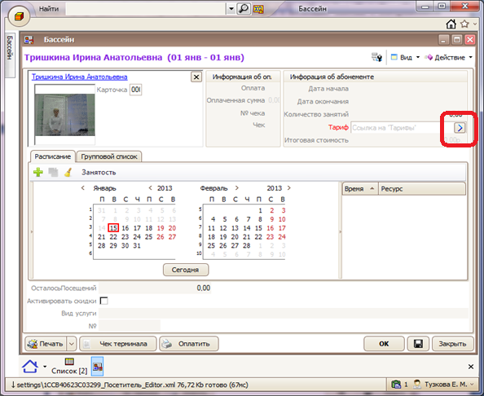
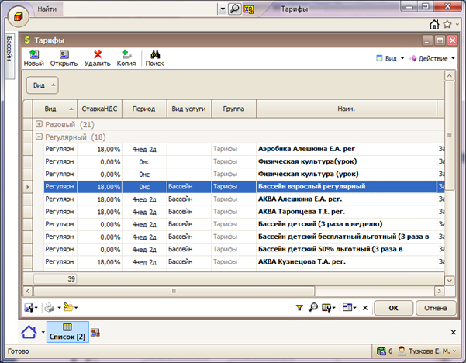
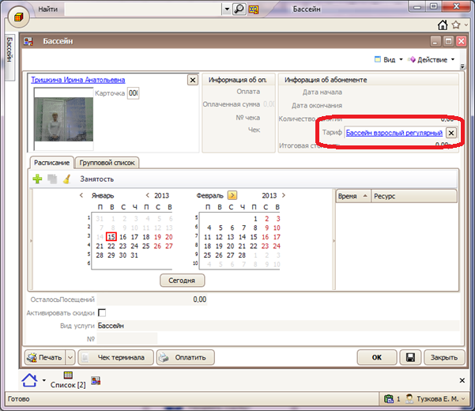
В случае ошибочного выбора тарифа, можно разорвать ссылку, для этого нажать кнопку с изображением крестика «х» и повторно произвести действия по добавлению тарифа:
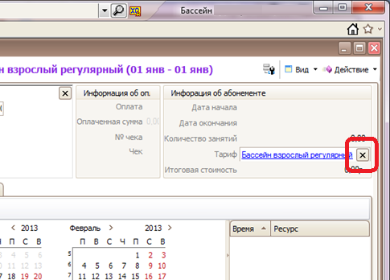
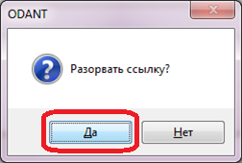
Внимание! В оплаченном абонементе изменить тариф невозможно!
После ввода необходимых данных сохранить информацию нажатием на кнопку, расположенную в правом нижнем углу абонемента.
- Добавить расписание.
Выбрать на календаре желаемые дни 1 щелчком левой кнопки мыши по нужным - они выделятся розовым цветом:
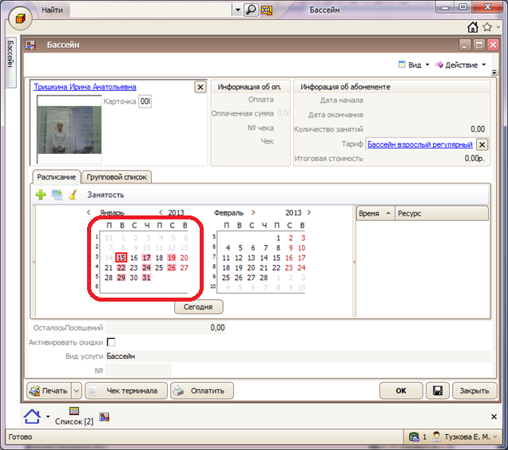
Для отмены выделения одного из дней необходимо повторно нажать на дату календаря.
Для отмены выделения всех выбранных дней нажать кнопку «Очистить выделение», расположенную в левой стороне панели над календарем:
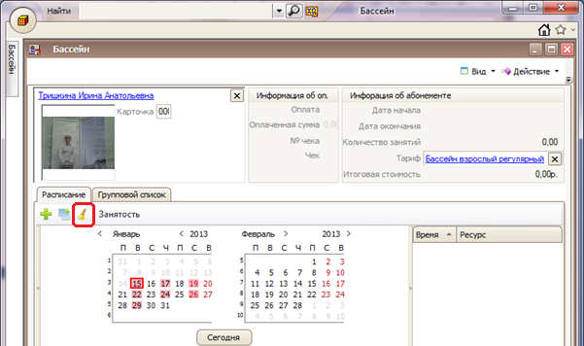
После выбора дней нажать кнопку «Добавить выделенные»:
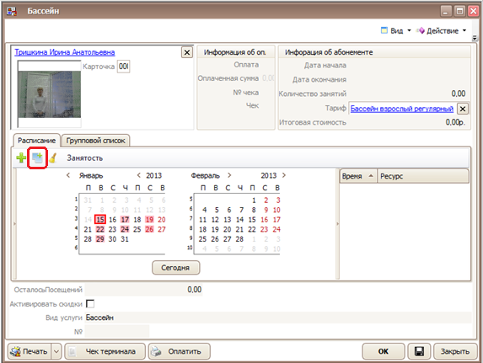
Откроется окно выбора ресурсов и времени занятия:
В левой части отображаются наименования доступных ресурсов, в правой части – выбранные на календаре дни недели и время работы в эти дни выбранного ресурса. Существует 2 способа выбора ресурса:
  - Если посетитель записывается на аква-аэробику, в тренажерный зал, то необходимо выбрать конкретного тренера из списка, например, «Капустин Д.И. тр.зал жен.», и отметить галочками для каждого дня недели желаемое время:
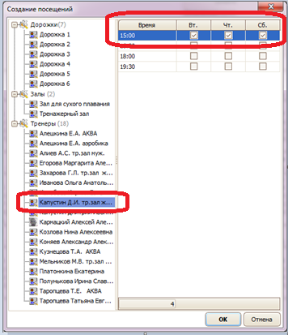
  - Если посетитель записывается в бассейн, и для него не имеет значения на какой дорожке плавать, то необходимо выбирать верхнюю группу «Дорожки». В этом случае выбор конкретной дорожки произойдет автоматически, в зависимости от наличия свободных мест:
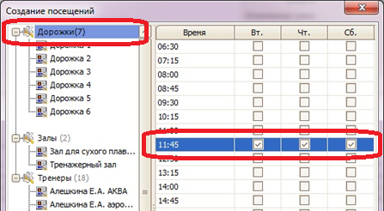
После выбора времени занятий станет доступной кнопка «OK», на которую необходимо нажать для добавления расписания в абонемент:
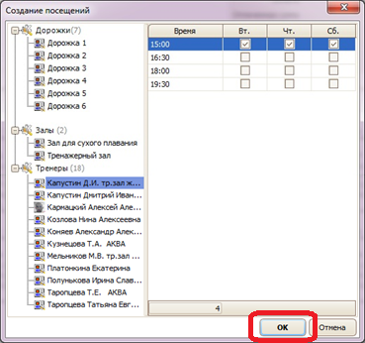
Если ресурс на выбранное время не занят, расписание отобразится в виде списка справа от календаря и дни, на которые добавлены занятия, будут отмечены на календаре зеленым цветом:
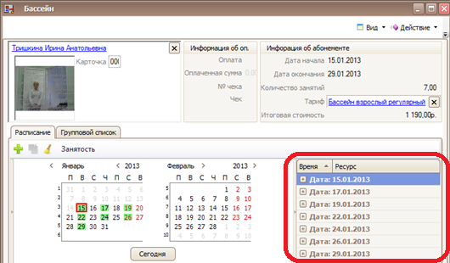
В противном случае появится сообщение с указанием, на какие дату и время нет свободных мест:
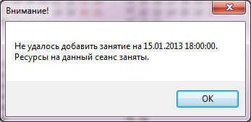
При этом дни, на которые не удалось добавить занятие, на календаре останутся выделенными розовым цветом, т.е. можно сразу добавлять занятия на эти дни, но другое время.
Если клиент желает посещать бассейн в один и тот же день недели в разное время, например, в четверг 17 января в 11:45, а в четверг 24 января в 7:15, то вышеописанные действия по добавлению расписания нужно выполнять отдельно для каждого такого числа.
При правильно выполненных действиях заполнятся поля [Количество занятий] и [Итоговая сумма].
После добавления расписания введенную информацию необходимо сохранить нажатием на кнопку , расположенную в правом нижнем углу абонемента.

Внимание! При необходимости изменить расписание, можно удалить запись на сеанс, для этого необходимо:
- в списке занятий найти необходимую дату,
- раскрыть список занятий на дату с помощью кнопки слева от нее,
- вызвать контекстное меню, нажав правой кнопкой мыши по занятию, и выбрать пункт «Удалить» для удаления 1 занятия или «Удалить все» для удаления всех непосещенных занятий из расписания:
- Если посетитель пришел впервые и ему положено выдать карточку, ее номер необходимо присвоить клиенту с помощью сканера штрих-кодов. Для этого установить курсор мыши в поле «Карточка» и отсканировать штрих-код (также возможен ручной ввод данных с клавиатуры). Номер карточки отобразится в соответствующем поле:
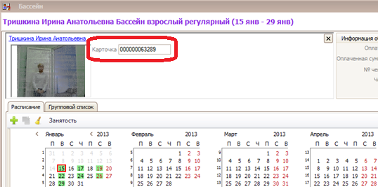
Чтобы карточка присвоилась посетителю необходимо сохранить абонемент нажатием на кнопку , расположенную в правом нижнем углу абонемента.
- Существует возможность при необходимости напечатать договор и график посещения. Для этого используется кнопка «Печать» в левом нижнем углу карточки абонемента:
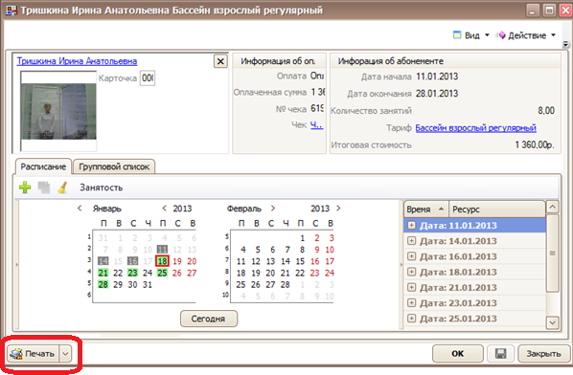
Для печати необходимо:
  - Нажать кнопку в правой части кнопки «Печать» и в открывшемся списке одним щелчком левой кнопкой мыши выбрать необходимый документ:
Примечание: в случае, когда абонемент имеет один шаблон печатной формы, нажимать необходимо непосредственно на кнопку <Печать>.
  - Откроется редактор печатной формы документа. Для отправки документа на печать нажать кнопку «Быстрая печать», расположенную в верхней панели инструментов редактора. Для закрытия редактора нажать кнопку «Закрыть» в правом нижнем углу редактора:
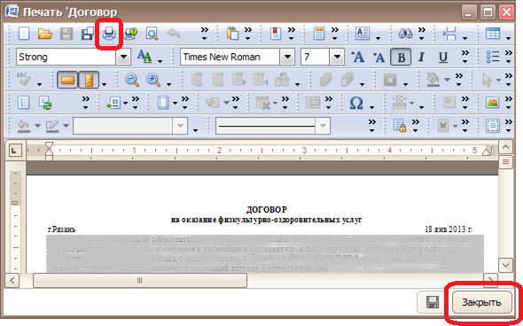

Оформление абонемента для организации/группы посетителей
Абонемент для группы людей оформляется аналогично персональному, за исключением нескольких моментов. Необходимо:
- В качестве посетителя выбрать запись из справочника организаций одним из двух способов:
  - Найти организацию из списка путем ввода наименования:
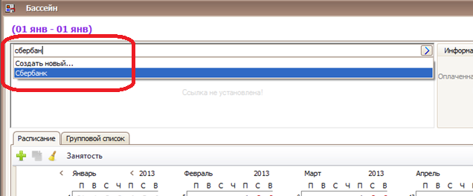

  - Щелкнуть по тексту «Ссылка не установлена» или на кнопку с изображением стрелки в правой части строки для имени посетителя:
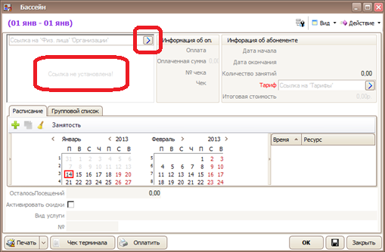
Откроется окно для выбора категории посетителя. Выбрать категорию «Организации» можно двойным щелчком левой клавишей мыши по позиции либо одним щелчком и последующим нажатием на кнопку «ОК»:
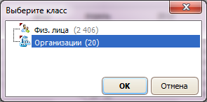
Откроется справочник организаций, в котором необходимую можно найти с помощью функций поиска и фильтрации (см. разделы «Поиск» и «Фильтрация»). Добавить в абонемент нужную организацию можно выбором позиции аналогично выбору категории посетителя.
- Добавить список физических лиц:
  - Открыть вкладку «Групповой список» справа от вкладки «Расписание»:
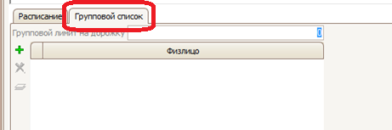
  - Нажмите на кнопку слева от таблицы «Физ.лицо». Откроется список посетителей, ранее внесенных в одноименный справочник. Выберите все необходимые позиции и добавьте в абонемент с помощью кнопки <ОК>.
Примечание: для удаления записей из таблицы выделите необходимую строчку одним щелчком левой кнопкой мыши и нажмите кнопку слева от таблицы.
- Установить лимит на количество человек, которые могут пройти по данному абонементу на один сеанс. Для этого заполнить поле [Групповой лимит на дорожку] на вкладке «Групповой список» над таблицей «Физ.лицо».
Примечание: в случае, когда лимит не установлен, по такому абонементу сможет пройти только 1 посетитель из списка.
- Занять ресурс на желаемый сеанс полностью. Для этого при добавлении расписания устанавливать галочку в поле [Все места]:
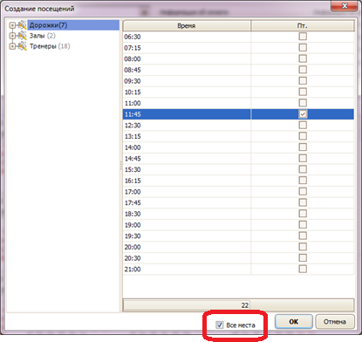
При выборе группы ресурсов, например, «Дорожки», система автоматически займет первую полностью свободную дорожку.

Внесение оплаты абонемента

Если абонемент оплачивается наличными в кассу при оформлении, необходимо выполнить следующие действия, не закрывая абонемент после заполнения:
- Нажать кнопку «Продажа» в нижней панели карточки абонемента:

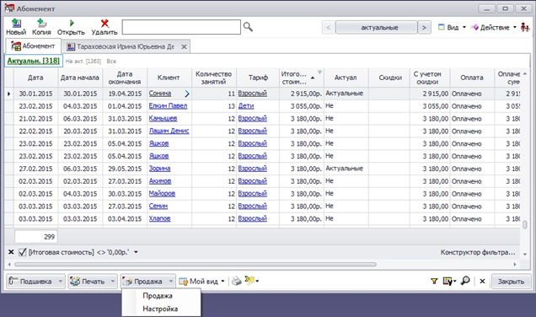
- В открывшемся окне выбрать способ оплаты наличными или картой:
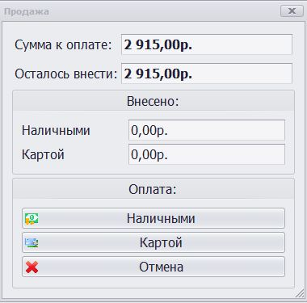

- Откроется окно оплаты, в котором необходимо ввести сумму. В случае оплаты наличными, сдача расчитается автоматически.
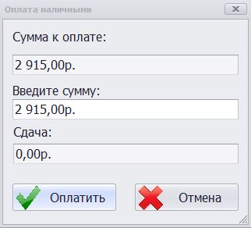
- Нажать кнопку «Оплатить», чтобы фискальный регистратор напечатал чек.
Для возврата платежа:
- Нажать левой кнопкой мыши на стрелочку , располагающуюся справа от кнопки "Оплачено", и в открывшемся списке выбрать пункт "Возврат".
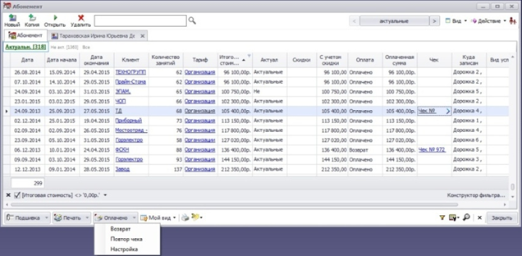

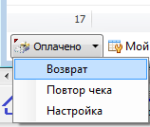
- В окне возврат продажи проверить данные. При необходимости изменить значение поля "Количество"(изменение поля "Сумма" произойдёт автоматически).
- Нажать кнопку “Наличных”.
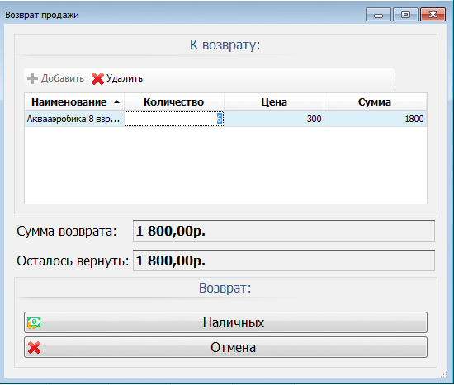
- В окне «Возврат наличных» ввести сумму (значение поля "Сдача" рассчитается автоматически) и нажать кнопку «Вернуть».
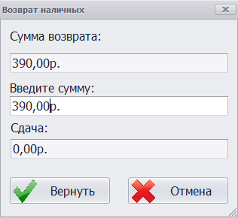
Произойдёт изменение значения поля «Операции» с «Оплачено» на «Аннулирован».
было: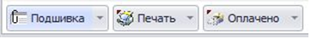
стало:

Если абонемент оплачен с помощью терминала, последовательность действий иная:
- Найти сформированный абонемент в списке с помощью функций поиска или фильтрации (см. разделы «Поиск» и «Фильтрация») и открыть его.
- Нажать кнопку «Чек терминала» в нижней панели карточки абонемента:
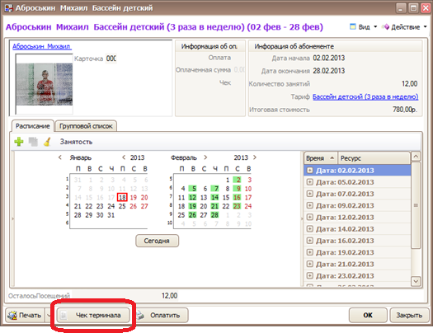
- В открывшемся окне внести номер чека и сумму, оплаченную по нему, в поля [№ чека] и [Сумма в чеке]:
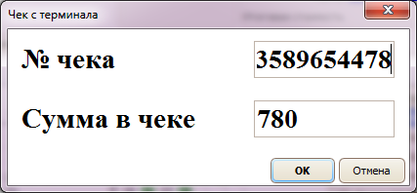
- Нажать кнопку «ОК». При правильно выполненных действиях заполнятся поля [Оплата], [Оплаченная сумма], [№ чека]:
Или нажать кнопку «Отмена» в случае ошибочного внесения оплаты.
Внимание! Если по ошибке была нажата кнопка «ОК», для отмены действий нажмите кнопку «Закрыть», расположенную в правом нижнем углу карточки абонемента. Откроется запрос на сохранение абонемента, выберите пункт «Не сохранять»:
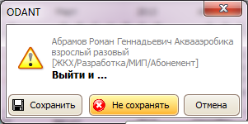
- При правильном вводе данных сохранить абонемент с помощью кнопки , расположенной в правом нижнем углу абонемента.
Внимание! После сохранения абонемента, выполненные действия отменить невозможно!

Просмотр загруженности бассейна

Для определения наименее загруженного времени в бассейне и тренажерных залах может быть использован один из двух графиков:
- «Один день» - визуальное представление занятости дорожек бассейна, тренеров на один день в виде цветных блоков для каждого сеанса с возможностью выбора ресурсов и даты на календаре.
- «Общий график 2000» - отображает количество свободных мест на ближайшие 30 дней с возможностью выбирать необходимые ресурсы, сеансы и дни недели.
Открыть любой из графиков можно из списка абонементов, выбрав в меню «Вид» нужный пункт:
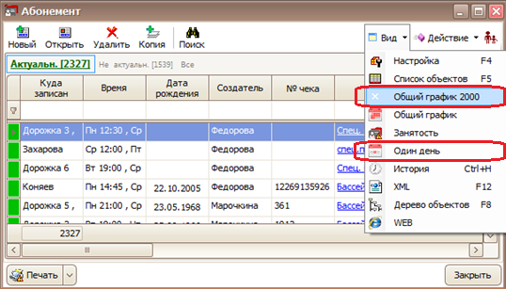
Графики открываются в виде дополнительных вкладок к списку абонементов, между которыми можно переключаться, не закрывая их, нажимая на заголовок нужной вкладки:
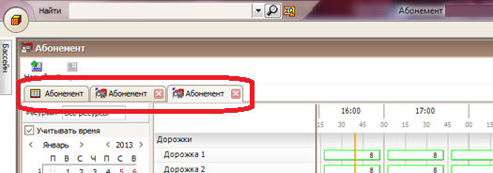
Для закрытия графиков, достаточно закрыть вкладку, на которой он отображается, с помощью кнопки справа от заголовка вкладки.

График «Один день»
В левой части графика находится календарь, а также настройки отображения загруженности ресурсов:
- Фильтр по ресурсам .
  - Для выбора необходимых, нажмите кнопку в правой части фильтра. Откроется список всех доступных ресурсов:
  - Отметьте нужные позиции галочками или воспользуйтесь кнопками в нижней панели окна:
    - - отметить все позиции;
    - - снять выделение со всех позиций;
    - - инвертировать, т.е. отметить невыделенные позиции и снять выделение с отмеченных.
  - Для применения фильтра закройте окно с помощью кнопки в левом нижнем углу списка ресурсов.
- Режим отображения сеансов.
  - Если галочка установлена, то отображаются только актуальные сеансы, начиная с самого раннего по времени старта.
  - Если галочка не установлена, то отображаются все сеансы за день.
Дни на календаре выбираются одним щелчком левой кнопкой мыши, месяцы и годы перелистываются с помощью кнопок с изображением стрелки . Для быстрого возврата к текущему дню используется кнопка «Сегодня».
Данную часть графика можно свернуть/развернуть нажатием на разделительную полосу:
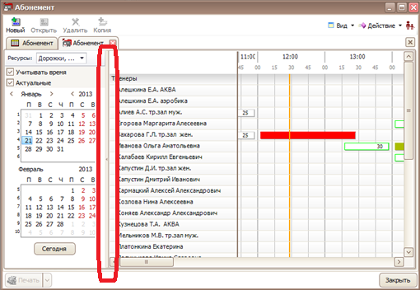
Правая часть графика объединяет в себе 3 раздела:
- Шкала времени. Располагается в верхней части. Разделены каждый час и каждые 15 минут:
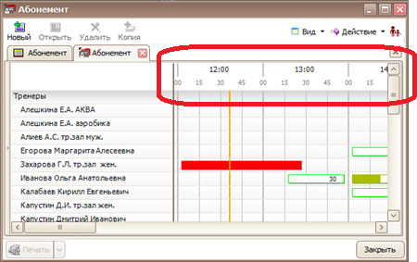
Текущее время выделяется вертикальной полосой оранжевого цвета:
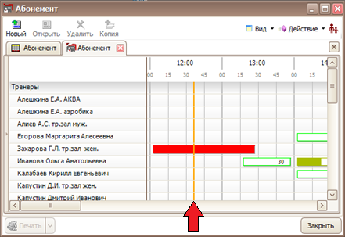
Для перемещения по времени используется горизонтальная полоса прокрутки в нижней части окна графика:
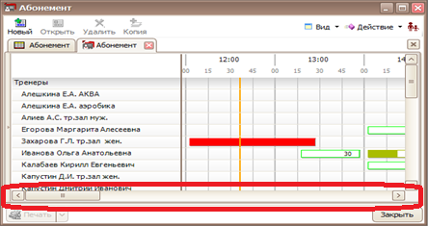
- Список ресурсов.
- Раздел сеансов. Каждый сеанс представлен цветным блоком с количеством свободных мест. Цвет блока изменяется в зависимости от количества занятых мест:
  - Белый : записей на сеанс нет, свободных мест 8;
  - Красный : свободных мест нет.
  - Серый : сеанс не актуален, время занятия прошло.
По мере записи на сеанс цвет блока изменяется от зеленого к красному, например, когда остается 3 свободных места из 8 блок выглядит так:
Каждые 15 минут информация на графике обновляется автоматически. Для ручного обновления используется клавиша F5.

График «Общий график 2000».
В левой части графика, аналогично графику на один день, находится календарь. Он предназначен для выбора даты, начиная с которой необходимо посмотреть загруженность ресурсов. По умолчанию находится в свернутом режиме.
В верхней части находится панель фильтрации, позволяющая выбирать необходимые ресурсы, дни недели и время начала сеансов:
Под панелью фильтра расположены список ресурсов с указанием количества мест на одно занятие, шкала календарных дней, количество свободных мест на пересечении ресурса и дня недели на выбранное время занятий:
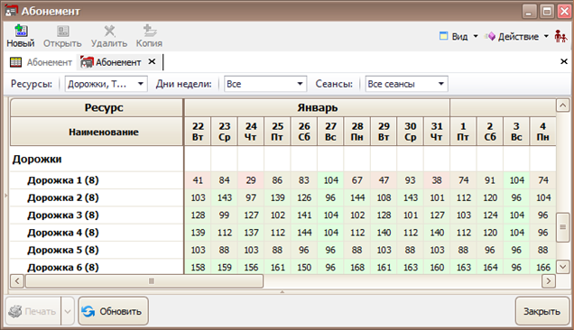
Зеленым цветом ячейки отображаются при минимальной загрузке ресурса, красным – при приближении к полной загрузке.
Если выбраны все сеансы, то количество свободных мест отобразится суммарно на весь день. Для детального просмотра свободных мест на каждый из выбранных сеансов на определенный день необходимо щелкнуть по ячейке на пересечении ресурса и даты – в нижней части окна отобразится детальный график загруженности сеансов:
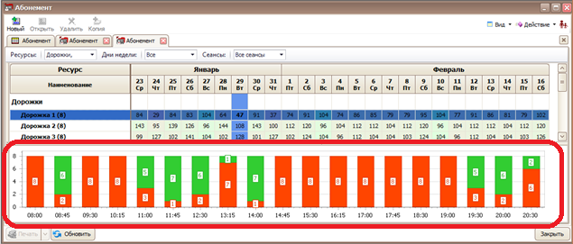
Пересечением горизонтальной и вертикальной полос синего цвета выделяется выбранный день. По оси «х» детального графика отмечено время начала сеансов, по оси «у» - общее количество мест. Для каждого сеанса красным цветом отображается количество занятых мест, зеленым – количество свободных.
Рассмотрим для примера последовательность действий, выполняемых, когда необходимо посмотреть наличие свободных мест в бассейне на сеанс в 11:45 по вторникам:
- Установить фильтр по ресурсам «Дорожки»:
  - Открыть список всех доступных ресурсов в фильтре с помощью кнопки в правой части фильтра «Ресурсы» (список формируется на основе данных справочника «Ресурсы»);
  - Отметить галочкой позицию «Дорожки»:
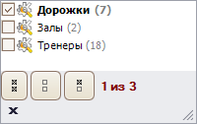
  - Закрыть список с помощью кнопки :
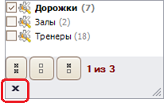
- Установить фильтр по дням:
  - Открыть список всех доступных дней в фильтре с помощью кнопки в правой части фильтра «Дни недели»;
  - Отметить галочкой позицию «Вторник»:
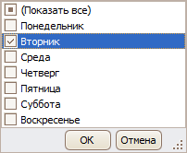
  - Подтвердить выбор с помощью кнопки <ОК>:
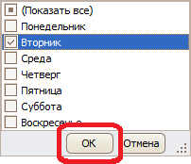
- Установить фильтр по сеансам:
  - Открыть список всех сеансов с помощью кнопки в правой части фильтра «Сеансы».
  - Время в списке сгруппировано по часам с 6:00 до 23:00. Для выбора сеансов, время начала которых 15, 30 или 45 минут, необходимо раскрыть группу щелчком по кнопке слева от нужного часа. Кнопка изменит вид на :
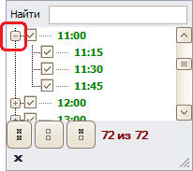
  - По умолчанию в фильтре выбраны все сеансы. Необходимо выбрать только время 11:45. Для этого:
    - Нажать кнопку «Очистить все»:
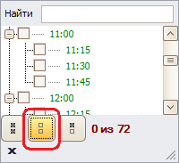
    - Отметить галочкой 11:45:
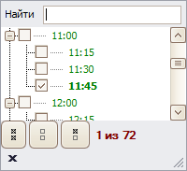

  - Закрыть список с помощью кнопки :
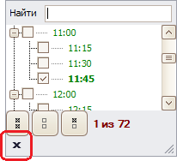
На графике отобразится необходимая информация:
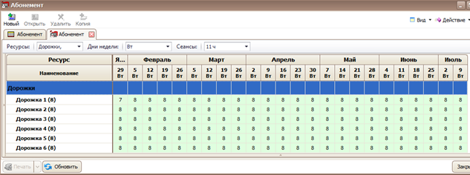
На рисунке видно, что на выбранный сеанс почти все места свободны и только 1 занято на вторник 29 января.

Поиск
Для поиска необходимой информации существует несколько способов:
- С помощью кнопки 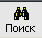 на горизонтальной панели инструментов 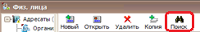. В открывшемся окне ввести условие для поиска, например, фамилию или начальные буквы фамилии посетителя и др., и нажать кнопку «ОК»:
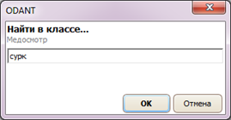
Обратите внимание, что при таком виде поиска, система осуществляет поиск заданного параметра и внутри объекта, по его полям!
Поэтому, если вам необходим поиск только по значению видимого столбца, используйте панель поиска или способы фильтрации.
Для выхода из режима поиска выполните одно из следующих действий:
  - Нажмите ESC;
  - Нажмите кнопку в правой части нижней панели окна «Список объектов»:
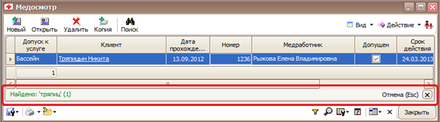

- С помощью панели поиска по видимому содержимому.
Открыть ее можно несколькими способами:
- С помощью сочетания клавиш Ctrl + F.
- Вызовите контекстное меню заголовка столбца, щелкнув по нему правой кнопкой мыши, и выберите пункт «Показать панель поиска»:
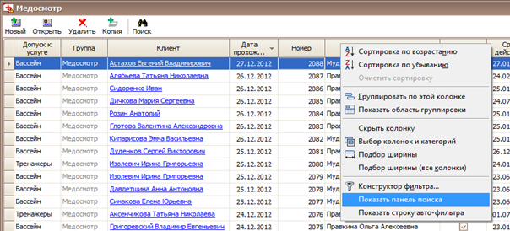
- Вызовите контекстное меню окна Списка объектов и выберите пункт Настройки/Поиск:

- Или нажмите на изображение лупы в нижней части окна Списка объектов:
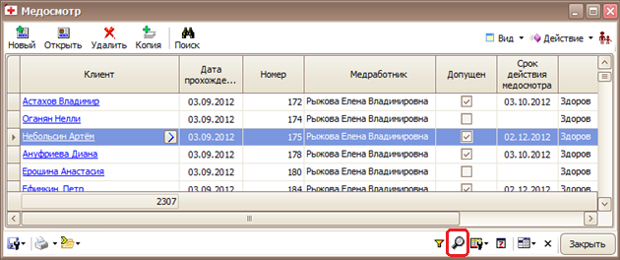
В появившемся поле ввести условие поиска, например, фамилию, часть фамилии, номер карточки и др. Найденные совпадения выделяются цветом:
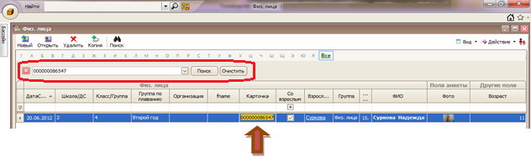

Для отмены поиска нажать кнопку в правой части панели поиска.
Для закрытия панели нажать кнопку в левой части панели поиска.

Фильтрация
Данные можно фильтровать по столбцам разными способами.
- Например, для фильтрации по столбцу «ФИО» выполните следующие действия:
- Нажмите на значок фильтра в правом верхнем углу заголовка столбца , который отображается при попадании курсора мыши в область заголовка;
- Выберите значение, по которому необходимо выполнить сортировку записей, установив отметки в соответствующих строках:
- Нажмите на кнопку «OK»
- Для сортировки по алфавиту или по возрастанию/убыванию значений нажмите на заголовок столбца 1 раз левой кнопкой мыши

Фильтровка данных по другим столбцам выполняется в соответствии с алгоритмом, описанным выше.
Для отмены условий фильтра снимите все установленные отметки.
- Так же фильтрацию можно выполнять с помощью панели авто-фильтра, выполнив следующие действия:
  - Открыть панель, щелкнув правой кнопкой мыши по заголовку любого столбца и выбрав пункт «Показать строку авто-фильтра»:
  - Под строкой заголовков таблицы появится пустая строка, в которую можно вводить параметры фильтрации:
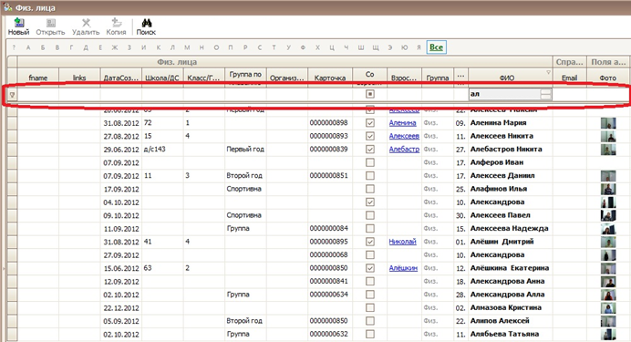
В таблице отобразятся записи, которые начинаются с введенных символов!
  - Отменить фильтр можно:
    - удалив введенные в строку фильтра символы;
    - закрыв фильтр с помощью кнопки в левом нижнем углу таблицы:
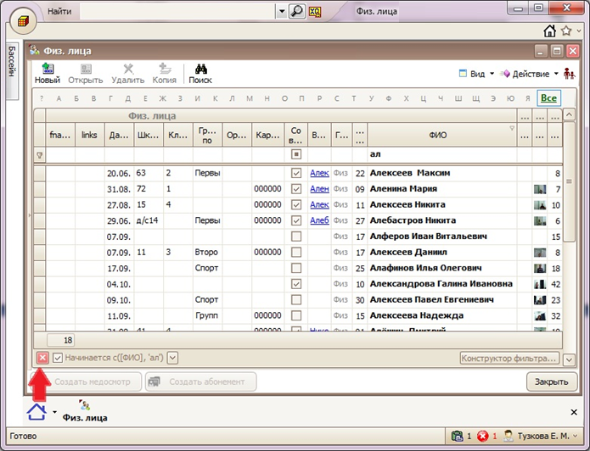
    - закрыв строку авто-фильтра, щелкнув правой кнопкой мыши по заголовку любого столбца и выбрав пункт «Скрыть строку авто-фильтра»:

